**Progetto:**

**Paninaro Next**

**Titolo del documento:**

**Specifica dei requisiti**

**INDICE**

Sommario

**1.** **Requisiti Funzionali** 2

**2.** **Requisiti Non Funzionali** 8

**2.1 Utenti e sistemi esterni** 9

**3. Diagramma di contesto** 10

**4. Diagramma dei componenti** 11

**Scopo del documento**

Il presente documento riporta la specifica dei requisiti di sistema del progetto Paninaro Next usando diagrammi in Unified Modeling Language (UML) e tabelle strutturate. Nel precedente documento sono stati definiti gli obiettivi del progetto (PERCHE') e i requisiti (COSA) usando solo il linguaggio naturale. Ora i requisiti vengono specificati usando sia il linguaggio naturale sia linguaggi più formali e strutturati, UML per la descrizione dei requisiti funzionali e tabelle strutturate per la descrizione dei requisiti non funzionali. Inoltre, tenendo conto di tali requisiti, viene presentato il design del sistema con l’utilizzo di diagrammi di contesto e dei componenti.

1. **Requisiti Funzionali**

Nel presente capitolo vengono riportati i requisiti funzionali (RF) del sistema utilizzando il linguaggio naturale e Use Case Diagram (UCD) scritti in UML.

**Utente autenticato (cliente)**

1. Presentazione del sistema

RF 5. In loco

RF 6. Feedback

RF 4. Visualizzazione menu

RF 7. Pagamenti

**Gestore**

RF 8. Accesso admin

RF 9. Visualizzazione dell'andamento dell'attività

RF 10. Popolare la lista delle materie prime

RF 11. Modificare la lista delle materie prime

RF 12. Eliminare materie prime dalla lista

RF 13. Aggiungere piatti al menu

RF 14. Modificare piatti esistenti

RF 15. Rimuovere piatti dal menu

RF 16. Cancellare ordini

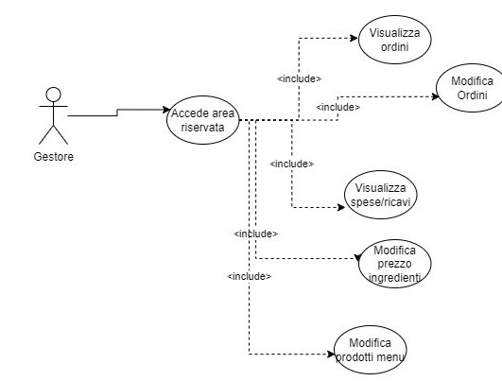

**Descrizione User case "Ordinare in loco"**

Titolo: Ordinazione in loco

Riassunto:

Questo use case descrive come avviene la prenotazione in loco

Descrizione:

1. L'utente con il suo cellulare inquadra il Qr Code

2. Il sistema mostra la lista dei piatti del menù

3. L’utente sceglie i piatti e li prenota

4. L’utente paga con carta (PayPal) o con contanti

5. Il sistema cancella l’ordine quando i piatti vengono serviti

Exception

[exception 1] Se il pagamento con carta rileva un errore questo viene segnalato all’utente e l’ordine non viene registrato

**Descrizione User case "Gestore accede all’area riservata"**

Titolo: Gestore accede all’area riservata

**Riassunto:**

Questo use case descrive come avviene l’autentificazione del gestore

Descrizione:

1. L’utente si collega al sito del ristorante tramite URL

2. Il sistema mostra il sito con la lista dei piatti del menù

3. L’utente clicca sul bottone ACCEDI

4. L’utente inserisce il nome utente e password

Exception

[exception 1] Se il nome utente e password non coincidono si mostra un messaggio di errore

**Descrizione User case "Scrivere una recensione"**

Titolo: Scrivere una recensione

Riassunto:

Questo use case descrive come l’utente invia un feedback al ristorante

Descrizione:

1. L’utente si collega al sito del ristorante tramite URL

2. Il sistema mostra la home del sito

3. L’utente invia il feedback

**Descrizione User case “Modifica prodotti menu”**

Titolo: Modifica prodotti menu

Riassunto:

Questo user case descrive come il gestore una volta autenticato potrà modificare i prodotti presenti nel menu.

Descrizione:

1. Il gestore deve autentificarsi (Riferirsi all’user case “Gestore accede all’area riservata”).

2. Il sistema mostra tutti i dati relativi all’attività divisi in 4 zone.

3. La zona in basso a destra è quella relativa ai prodotti.

4. Per aggiungere un prodotto, a destra della zona dei prodotti ci sarà un +.

5. Verranno mostrati a schermo 3 prodotti alla volta, per cercare quello desiderato in caso si voglia modificarlo ci saranno delle frecce ai lati della zona per poter scorrere fra i prodotti.

6. La prima casella sotto il nome di un prodotto sarà il guadagno atteso, questa casella verrà trattata d’ora in poi come un ingrediente.

7. Per poter modificare il nome di un prodotto il gestore clicca sul nome presente e scrive il nome nuovo.

8. Per poter aggiungere una materia prima il gestore clicca su ingrediente, si apre un menu a tendina con la lista di tutti gli ingredienti nel database e una volta trovato quello che vuole aggiungere clicca su di esso un’altra volta.

9. Per poter modificare la quantità di un ingrediente presente in un prodotto il gestore cliccherà sulla box in parte all’ingrediente e scriverà la quantità della materia prima utilizzata (Dato espresso in Kg ed inizializzato a 0).

**Descrizione User case “Modifica ingredienti”**

Titolo: Modifica ingredienti

Riassunto:

Questo user case descrive come il gestore una volta autenticato potrà modificare gli ingredienti presenti nel db.

Descrizione:

1. Il gestore deve autentificarsi (Riferirsi all’user case “Gestore accede all’area riservata”).

2. Il sistema mostra tutti i dati relativi all’attività divisi in 4 zone.

3. La zona in centro a destra è quella relativa ai prodotti.

4. Per aggiungere un ingrediente, a destra della zona degli ingredienti ci sarà un +.

5. Verranno mostrati a schermo 3 ingredienti alla volta, per cercare quello desiderato in caso si voglia modificarlo ci saranno delle frecce ai lati della zona per poter scorrere fra i prodotti.

6. Per poter modificare il nome di un ingrediente il gestore clicca sul nome presente e scrive il nome nuovo.

7. Per poter modificare il costo dell’ingrediente, il gestore clicca sulla casella sotto il nome e scrive il suo costo in €/Kg

**Descrizione User case “Visualizzazione e cancellazione ordini”**

Titolo: Visualizzazione e cancellazione ordini

Riassunto:

Questo user case descrive come vengono visualizzati i dati riguardanti gli ordini e come cancellarli.

Descrizione:

1. Il gestore deve autentificarsi (Riferirsi all’user case “Gestore accede all’area riservata”).

2. Il sistema mostra tutti i dati relativi all’attività divisi in 4 zone.

3. La zona a sinistra viene dedicata agli ordini.

4. Il sistema mostra il numero dell’ordine e il suo ricavo totale.

5. Cliccando un bottone a destra dei rettangoli di ogni ordine c’è la possibilità di cancellarlo.

**Descrizione User case “Visualizzazione andamento”**

Titolo: Visualizzazione andamento.

Riassunto:

Questo user case descrive come verranno visualizzati i dati sull’andamento dell’attività.

Descrizione:

1. Il gestore deve autentificarsi (Riferirsi all’user case “Gestore accede all’area riservata”).

2. Il sistema mostra tutti i dati relativi all’attività divisi in 4 zone.

3. La zona in alto a destra e dedicata ai dati sull’andamento.

4. Il sistema mostrerà le spese (in rosso) e i ricavi (in verde).

5. Sarà possibile vedere i dati dell’ultimo mese o dell’ultimo anno cliccando la box apposita.

6. Il sistema mostrerà il totale (ricavato e speso) e un grafico diviso sui vari ingredienti per vedere i più redditizi.

1. **Requisiti Non Funzionali**

Nel presente capitolo vengono riportati i requisiti non funzionali (RNF) del sistema utilizzando tabelle strutturate e specificando misure facilmente verificabili.

|  |  |  |
| --- | --- | --- |
| PROPRIETA’ | DESCRIZIONE | MISURA |
| Limitazione di memoria | Memoria occupata dal programma sulla macchina durante l’esecuzione | Il sito occupa al massimo 4Gb di memoria RAM della macchina |
| Uptime | Percentuale massima di tempo in cui il sito non è raggiungibile per motivi diversi da: cali di corrente, mancanza di accesso ad Internet, sabotaggio da parte  dello staff o da parte dei clienti | Il sito potrà non essere raggiungibile per al massimo 0,547945205% di un anno (2 giorni) |
| Latenza | Tempo di risposta dal server del sito; questo requisito cade se il cliente ha disponibilità di traffico limitata | Non deve superare i 5 secondi per ogni servizio offerto |
| Accessibilità | Il sito deve usare font ad alta leggibilità | Potranno essere usati i font delle famiglie: Helvetica, Courier, Arial, Verdana |
| Privacy | Segue il codice della privacy, cioè la norma della Repubblica Italiana, emanata con il Decreto legislativo 30 giugno 2003, n. 196, in vigore dal 1º gennaio 2004. Segue il Regolamento Generale sulla Protezione dei Dati in sigla RGPD (o GDPR in inglese General Data Protection Regulation), ufficialmente regolamento (UE) n. 2016/679, è un regolamento dell'Unione europea in materia di trattamento dei dati personali e di privacy, adottato il 27 aprile 2016, pubblicato sulla Gazzetta ufficiale dell'Unione europea il 4 maggio 2016 ed entrato in vigore il 24 maggio dello stesso anno ed operativo a partire dal 25 maggio 2018. | Conforme alle norme |

**2.1 Utenti e sistemi esterni**

* + 1. **Cliente**

Colui che utilizza l’applicazione per ordinare, lasciare recensioni o visualizzare il menu, come detto nei RF1, 2 e 4.

* + 1. **Magazzino**

Mostra gli ingredienti presenti nei piatti quando richiesto proveniente dai RF10 a 16.

* + 1. **QR code**

Il sistema usato per mostrare il menu, come specificato nel RF4.

* + 1. **PayPal**

Usato per pagare gli ordini, come nel RF7.



**3. Diagramma di contesto**

Al cliente viene mostrato il menù dal sito web attraverso il qr code sul tavolo (RF1, 4). Poi attraverso il sito può ordinare (RF5) e mandare feedback (RF6).

Il magazzino invece mostrerà al gestore gli ingredienti e i piatti, permettendo di aggiungere, modificare ed eliminare (RF10-16).

Paypal invece si occuperà di gestire le transazioni online (RF7).

Il sistema di QR code permette al cliente di vedere il menù e ordinare (RF4).

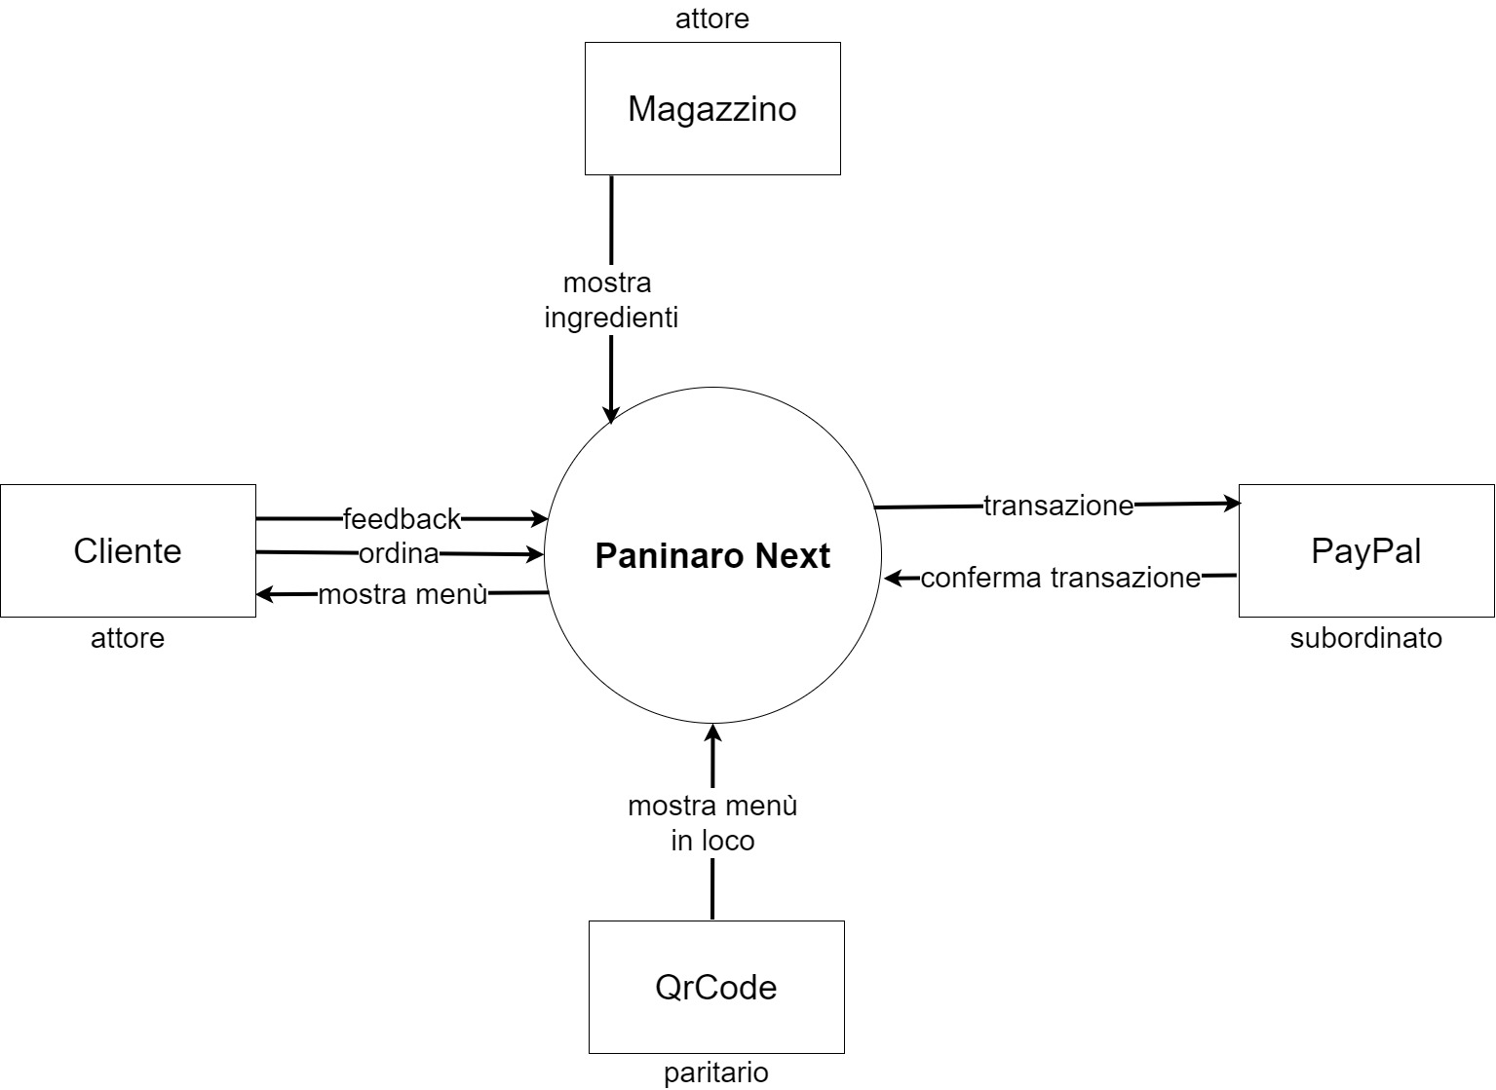

**4.1 Definizione dei componenti**

In questa sezione vengono definiti i componenti.

**Area Riservata**

*Motivazione.* Dato il **RF8 e 9**, è necessario un sistema di autenticazione per il gestore, da dove può modificare i prodotti e visualizzare il resoconto della sua attività, così viene creato questo componente.

**Gestione Magazzino**

*Motivazione.* Dato il **RF10-12**, è necessario un sistema per modificare e visualizzare gli ingredienti, che sarà il compito di questa componente

**Menù**

*Motivazione.* Dato il **RF4-6**, è necessario un sistema di autenticazione per il cliente che permetta di accedere al menù, ordinare e inviare feedback.

**Carrello**

*Motivazione.* Dato il **RF7**, è necessario un sistema di pagamento online per il cliente

**4.2 Diagramma dei componenti**

**4.2.1 Area Riservata**

*Descrizione*: il componente si occupa di 2 funzionalità: la modifica dei prodotti del menù, e della visualizzazione della lista degli ingredienti del magazzino.

*Interfaccia richiesta – modifica prodotti*. Attraverso questa interfaccia è possibile modificare il menù del ristorante tramite una pagina web.

**4.2.2 Gestione Magazzino**

*Descrizione*: il componente si occupa di mostrare la lista degli ingredienti e permette anche di modificarla.

*Interfaccia richiesta – visualizza ingredienti*. Qui verranno visualizzati tutti gli ingredienti presenti

*Interfaccia fornita – modifica ingredienti.* Questa interfaccia permetterà al gestore di modificare gli ingredienti

*Interfaccia richiesta – verifica quantità*. Qui verrà aggiornato il menù in base alla disponibilità degli ingredienti

**4.2.3 Menù**

*Descrizione*: questa componente permette di accedere al menù, ordinare e inviare feedback al ristorante

*Interfaccia richiesta – accesso in loco*. Permette di accedere al menù scannerizzando il qr code del tavolo

*Interfaccia fornita – invia feedback.* Consente di inviare feedback al ristorante

*Interfaccia fornita – selezione articolo* Da qui sarà possibile ordinare

*Interfaccia fornita – verifica quantità* Permette di aggiornare il menù in base alla disponibilità degli ingredienti

**4.2.1 Carrello**

*Descrizione*: Questa componente permetterà di ordinare, pagare e ottenere la ricevuta, oltre che aggiornare le quantità di ingredienti nel magazzino.

*Interfaccia richiesta – transazione Paypal*. Si occupa di gestire le transazioni online

*Interfaccia richiesta – selezione articolo*. Permette di processare l’ordine del cliente

*Interfaccia fornita – mostra ricevuta.* Consente di visualizzare la ricevuta dell’ordine

*Interfaccia fornita – aggiornamento quantità.* Aggiorna la disponibilità degli ingredienti del magazzino